First principle《第一性原理》來看知識工作者
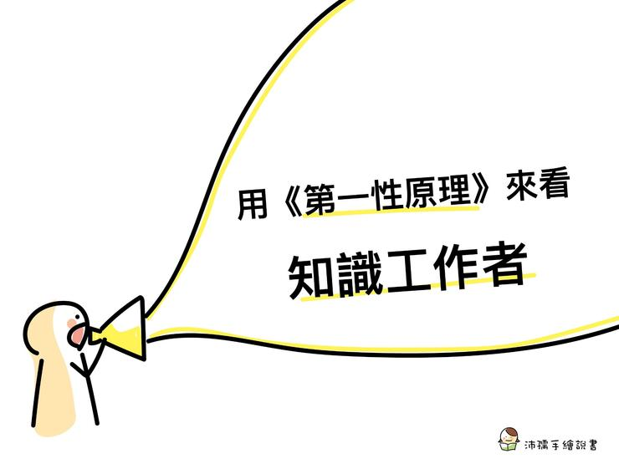
知識工作者藉由內容輸出吸引認同的人、累積影響力，進而知識變現，相信一定希望將產出內容盡可能的傳播出去，最好要能成為經典、流傳越久越好。​
這該如何做到呢？也許因伊隆．馬斯克而紅的「第一性原理」能夠給我們一些提示，也能解釋為何會有這麼多關於輸出、出書、教學的建議。​

第一性原理（First Principle）是什麼？​
第一性原理又稱第一原理，根據維基百科的定義，其屬於哲學與邏輯名詞，是一個最基本的命題或假設，不能被省略或刪除，也不能被違反。第一原理相當於是在數學中的公理。最早由亞里斯多德提出。​
而在物理學的角度上，「第一性原理」是量子力學中的一個術語，意思是從頭開始計算，只採用最基本核心的事實，然後根據此事實推論，創造出新的價值。​
（以上文字來自於維基百科）​

​如果要思考知識型工作者的第一性原理，我們就必須先理解：​​
- 人類為什麼需要知識（Why）​
- 需要什麼樣的知識（What）​
- 如何傳遞知識（How）​
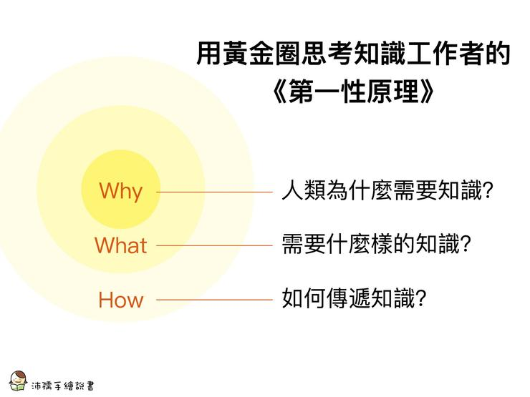

▌Why－人類為什麼需要知識？▌​
依據《人類大歷史》書中表示，遠古時期的原始人種族相當多樣化，如尼安德塔人、直立人、哈比人、智人．．．等，然而如今僅剩一個「智人」種族－也就是我們人類，為什麼呢？​
考古學家認為，智人與其他種人類不一樣的地方在於「互助合作」，而為了互助合作則必須要有「共同認知」，因此智人會「分享資訊」給同伴，比如什麼可吃、如何生火、如何對付大型野獸、哪個人是豬隊友．．．等等。​
「資訊分享」創造的「共同認知」可以讓陌生的智人之間產生信任感，也可以針對某件事情共同思考對策，讓我們智人「互助合作」、增加活存率並繁衍下去，你可以想像一下，這就好像每一個智人都是一個小細胞，我們透過知識傳遞進行「連結合作」，促使整個人（種族）得以長大存活一樣。​
「互助合作」是我們繁衍延續的原因，而「分享資訊」是人類延續的方式，這也是為什麼我們需要接受教育、喜歡故事與八卦（傳播）、學習溝通表達以及儲存資料的主要原因。​
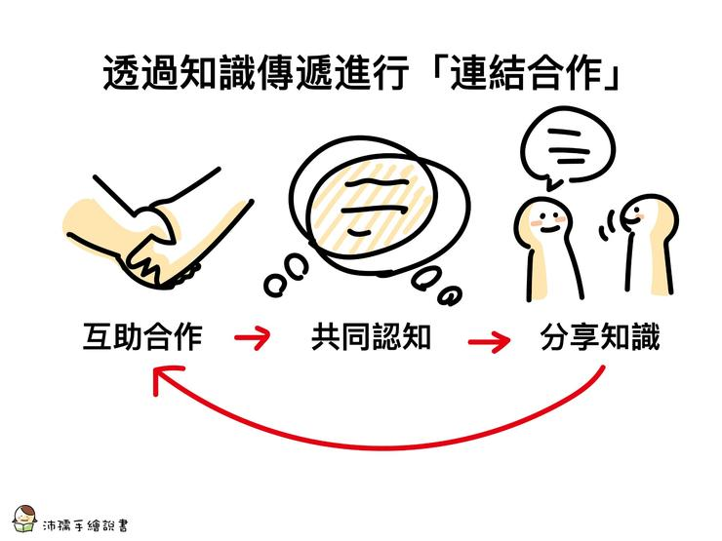
以前我總是疑惑人為何要八卦、為何自己這麼怕被他人討厭，看了《人類大歷史》後，才經由智人的特性與發展過程而理解釋懷，如果有朋友也和我一樣有類似的疑惑，比起探詢心理相關書籍，我認為透過這本書從人類生物特性去著手會更容易找到答案。​
​

▌What－需要什麼樣的知識 ▌​
​
既然我們「共同認知」是為了「繁衍延續」，那自然需要相對應的知識，我將其分為兩類：​
一、與基本存續有關的知識​
比如：延續維持生命（醫療保健、食衣住行育）、合作需要（商業、人際關係、語言）、生存環境（環保、能源）​
二、面對新問題的新知識​
比如：資料處理（AI、雲端、區塊鏈、腦機）、探詢未知（宇宙）​
​
假如你有仔細看，會發現我在「食衣住行育」的部分少了一個「樂」，你說「樂」難道不重要嗎？它很重要，但僅限於「當下」。​
我們把食衣住行育樂分別來看，可以知道前四項都是生活必備的剛需，而「育」（教育）是為了傳承知識，依照第一點「人為什麼需要知識？」的邏輯，就知道「育」對於總體人類是最為重要、不可刪減的部分，但「樂」呢？則是當生存或傳承遇到威脅或有困難時，會第一個被捨棄的項目。​
看看古代音樂、舞蹈被保存下來只有幾樣就知道了，可是藝術呢？也是「樂」卻被保存至今哪，這就牽涉到「如何傳遞（保存）知識」的部分，下一點再來討論。​
不過有趣的是，只要能和「育」在一起，即便是「樂」也能傳承，因為「教育」有助於人類知識累積並順利繁衍，因此不論內容為哪一類，只要和教育掛上鉤，基本上是不會輕易消失的​
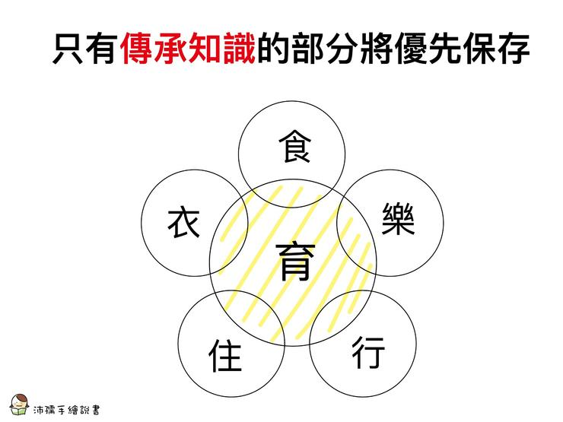

舉例​
- 台語／台語教學（因為再不教就要消失，所以須納入義務教育）​
- 流行音樂／樂理與歌唱技巧教學​
- 衣服／紡織技術教學、畫作／繪畫技巧教學​
只要掌握知識就能持續產出與傳播，因此長期來說人們傾向守護知識而非單件成品，即便保留也是為了記錄與傳承，其實這也是為何一直以來「老師」這個職業都容易受人尊敬的原因，因為老師是促使「共同認知」、維繫人類發展的知識傳承者。​
這時可以問問自己，如果本身不是在教學領域，自己的作品有沒有厲害到可以被記錄，或是被收錄進教科書傳承？如果沒有、卻又希望自己在世界上留下點痕跡，也許可以往「育」的方向好好思考。​
​
不過，只要進到「育」就可以了嗎？很會教英文也不會被收錄進歷史啊？

我認為【知識發展到傳播】有幾個階段：​

知識萌芽與觀察→發展知識學說→知識傳遞→知識獲取​
歷史上留名的往往會是「發展知識學說」的人，比如發展這個原理的亞里斯多德、孔孟、孫子兵法等等，後代人不論怎麼延伸翻新，我們仍會尊敬這些發展學說的創始元老。​
有些人也許曾遇過一種狀況：「我有一個新的想法，只是沒說出來，沒想到某某人提出跟我一樣的看法，還紅了！這本來應該是我的才對啊！」​
問題是沒發展出來，想再多都是空的，因為「知識發展到傳播」的推展是 單向的軌道，即便可以通過各種「知識獲取」與自己的生命見解，融合成新的「知識萌芽與觀察」，但只要不發展到下一個「知識學說」階段，依舊無法「傳遞」讓更多人「獲取」。​
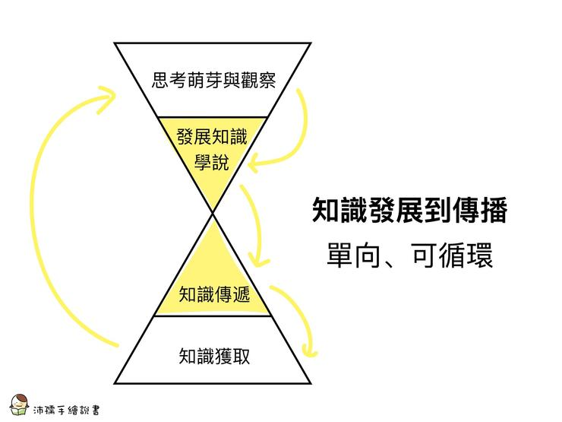
很多前輩說過，「個人品牌」首重個人內容，爾後才談品牌，因為要有被傳承的價值，人們才願意傳播出去（那是天性），當我們知識學說發展完畢，接下來就是思考傳遞的方式。​

小結​
- 人類首重「傳承」：生命與知識的傳承​
- 對「傳承」有幫助的是「教育」，與之掛鉤的「知識」將被留存​
- 「發展知識學說」比「傳遞知識」易於影響世界、留名千古​
​

▌How－如何傳遞知識 ▌​
​
資料傳遞方式有很多種，如：​
- 實體資料－石碑、紙本書、畫等​
- 虛擬資料－雲端、電子資料、社群軟體​
- 口耳相傳－故事、八卦​
​實體資料不易儲存與傳播，口耳相傳容易失真且效率不佳，目前虛擬資料為主流儲存方式，但因為容易被竄改的特性而促使近年區塊鏈的誕生。​
​虛擬的資料讓我們取得十分便利，資訊流通也越來越快速，被創造出的學說以驚人的速度增加，該如何在茫茫資訊海中創造被傳播的價值，又該用什麼方式傳播才會被看見，是我們知識工作者的重要課題。​
​各種傳遞方式給人的感覺都不同，對我來說像是這樣：​
- 實體：信任感​
- 虛擬：即時性​
- 口耳相傳：連結度（從親友口中聽到容易感覺與訊息距離拉近）​
​如果可以，當然是互相搭配最好，但如果現階段無法，還是先以虛擬管道傳播最為快速廣泛，許多前輩分享過，知道自己的對象是誰，才能知道怎麼寫才能讓對方理解並接受，這部分牽涉很廣，很多書中有分享，這裡就不多說了（因為寫到這邊好累XD），可以直接參考大神的書：于為暢的「暢玩一人公司」、李洛克的「個人品牌獲利」，都非常實用！​
​

​總結一下，透過用第一性原理的方式思考「知識」，絕不能刪減的會是：「對人類有益」＋「傳承」。
我們必須思考什麼對人類有益、怎麼傳承，知識工作者才有被看到、被傳播的價值，這也是為何我們倡導「利他」的原因之一。​
若想既廣且深的傳遞自己的內容，最好能夠「發展知識學說」，次好為融合自己獨特方式的「傳遞知識」（比如線上教學、工作坊等），最可惜的則是單純擷取知識給需要的對象。​
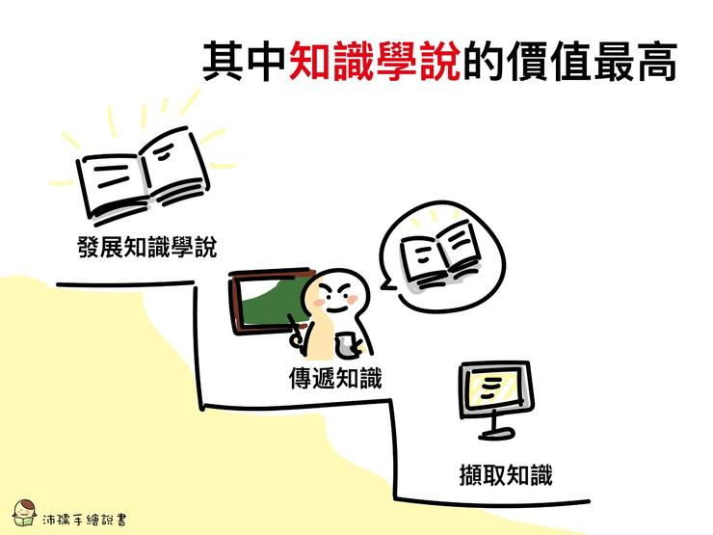
與基本存續有關的學說目前已是紅海，要有什麼新觀點實在不容易，相較之下，人類目前仍有許多新問題須處理，勢必會有許多新知識研究產生，若專業程度夠，在新知識發展學說會有一番天地，但我只是一般市井小民，目前能用自己漫畫圖文方式傳遞想法與知識就已心滿意足了，哈哈。​
​

說個題外話，今天查資料的時候才發現，原來馬斯克早已在進行腦機介面研發，並預計十年內可進行「腦訊號」的溝通，語言將被捨棄，也許在短短未來數年內，可以看見新的傳播學說與教學方法誕生，好期待！​

